8. MÓDULO DE REGISTRO DEL PROYECTO

El Módulo de Registro del Proyecto constituye el punto de inicio operativo de la Gestión de Predios dentro de la «Plataforma Digital de Gestión de Predios». Permite registrar, configurar y organizar la información base del proyecto que será utilizada por los módulos posteriores, incluyendo datos generales, delimitación geoespacial, responsables, brigadas, documentos, metas y parámetros operativos. Su finalidad es habilitar un entorno inicial de trabajo ordenado, trazable y articulado para el desarrollo de la Gestión de Predios.

8.1 Registro y configuración inicial del proyecto

Comprende el ingreso de los datos principales del proyecto, tales como nombre del proyecto, código del proyecto, entidad responsable, coordinador o responsable, tipo de proyecto, sector y/o tramo, subtramo, obras complementarias, ubicación o ámbito de intervención, fecha de aprobación y ejecución del proyecto, estado del proyecto, descripción, documentos base, evidencia geoespacial, responsables, brigadas y metas físicas y presupuestales. Esta información permite configurar cada proyecto de acuerdo con su tipología, alcance territorial, organización operativa y necesidades de seguimiento, constituyendo la base para organizar las etapas posteriores de la Gestión de Predios.

8.2 Registro Delimitación geoespacial del ámbito del proyecto

Permite registrar, visualizar y actualizar la información de la delimitación geoespacial del ámbito del proyecto, considerando ejes, derecho de vía, polígonos de afectación o áreas requeridas, según corresponda a la tipología del proyecto. La información geoespacial debe registrarse mediante sistema de coordenadas UTM WGS84, según la zona geográfica correspondiente al ámbito del proyecto. Esta delimitación constituye la base espacial para la visualización y análisis predial comprendidos dentro de dicho ámbito.

Asimismo, el módulo debe permitir el control de versiones de la información geoespacial registrada, de manera que cada actualización conserve la trazabilidad del usuario responsable, fecha, hora, modificación realizada y motivo del cambio.

8.3 Configuración operativa del proyecto

Comprende la habilitación de los elementos operativos necesarios para el desarrollo del proyecto, incluyendo la asignación de responsables, equipos, brigadas y permisos iniciales. Esta configuración se articula con el Módulo de Seguridad, asegurando que cada usuario opere conforme a las funciones y niveles de acceso autorizados.

Dentro de esta configuración, se registrará el equipo trabajo: El coordinador general, coordinador de predial, lideres de interferencia, brigadas (profesionales legales y técnicos) y demás especialistas la composición de las brigadas, identificando coordinador, responsables técnicos, responsables legales, miembros del equipo, vigencia y estado de la brigada. Cualquier cambio de responsables o integrantes deberá quedar registrado para fines de trazabilidad y control operativo.

8.4 Configuración documental y productos del proyecto

Permite organizar los documentos, formatos y plantillas requeridos para el desarrollo de la Gestión de Predios, estableciendo una estructura documental base que diferencie los registros generados durante las actividades o tareas del proceso y los productos obtenidos como resultado de la Gestión de Predios. Esta configuración contribuye a la generación y gestión del Expediente Predial Digital, la estandarización de la información, la trazabilidad de los procesos y la consolidación de la Fuente Única de Verdad de la plataforma.

Asimismo, comprende la definición de campos obligatorios, opcionales o configurables según la tipología del proyecto y los productos requeridos, sin reemplazar la revisión técnica o legal que corresponda a las áreas competentes.

8.5 Configuración de programación de metas físicas y presupuestales (trabajar con administracion)

Permite registrar la programación metas físicas vinculadas a la cantidad de predios adquiridos y entregados a la OPAT para su custodia, así como metas presupuestales asociadas a periodos, conceptos y programación del proyecto. Estas metas podrán vincularse a zonas, brigadas, responsables o etapas del proceso, según corresponda, y almacenarse en la Geodatabase corporativa como parte de la Fuente Única de Verdad de la plataforma, contribuyendo a la sostenibilidad operativa y presupuestal de la Gestión de Predios.

El módulo debe permitir el seguimiento de la meta proyectada frente al avance registrado en la <<Plataforma Digital de Gestión de Predios>>, identificando posibles desfases en predios, plazos o programación presupuestal. Todo ajuste de metas deberá registrar el usuario responsable, fecha, valor anterior, valor nuevo y motivo de modificación, garantizando la trazabilidad de la información para el monitoreo y la toma de decisiones.

8.6 Reportes, seguimiento y trazabilidad inicial (Mover a seguimiento y monitoreo)

Permite generar reportes operativos y visualizaciones de seguimiento vinculadas al proyecto actual seleccionado, tales como número de predios registrados, sujetos pasivos identificados, estados de atención, avance por brigada, documentos asociados, alertas y distribución geográfica, a partir de la información registrada en la geodatabase corporativa como parte de la Fuente Única de Verdad de la plataforma.

Asimismo, el módulo debe registrar las acciones relevantes realizadas, incluyendo creación del proyecto, actualización del ámbito geoespacial, cambios de responsables, modificación de metas, carga de documentos y ajustes de configuración. Esta trazabilidad permite contar con un historial auditable de las acciones realizadas por usuario, fecha, hora y motivo del cambio, fortaleciendo el monitoreo, la gobernanza de datos y la toma de decisiones.

Resultado esperado

Al finalizar esta etapa, la plataforma cuenta con un proyecto registrado, configurado y georreferenciado, incorporado a la geodatabase corporativa como parte de la Fuente Única de Verdad de la Plataforma de Gestión de Predios, con ámbito de intervención definido, responsables y brigadas asignadas, documentos base organizados, metas establecidas y condiciones operativas habilitadas para el desarrollo de los módulos posteriores de la Gestión de Predios.

Prototipo referencial 1: Listado de Proyectos
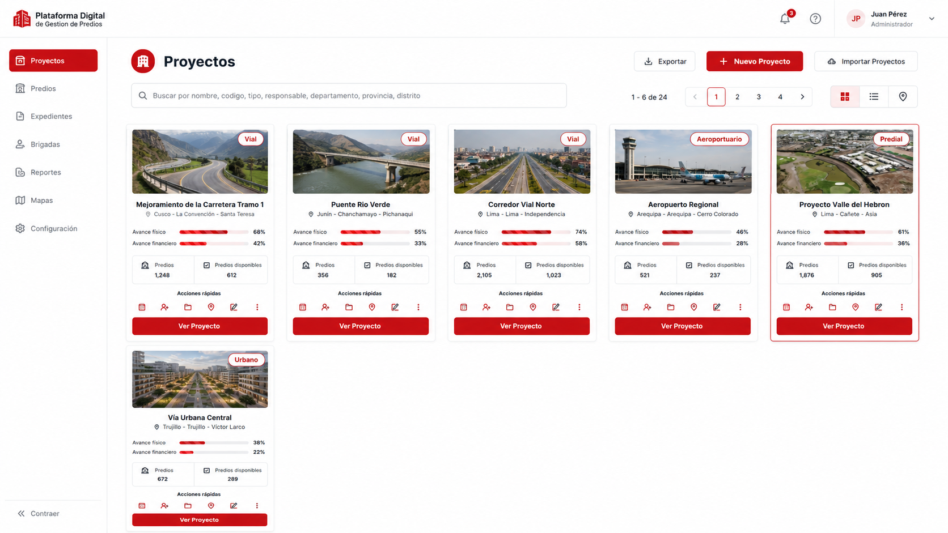

Prototipo referencial 2: Registro del Proyecto
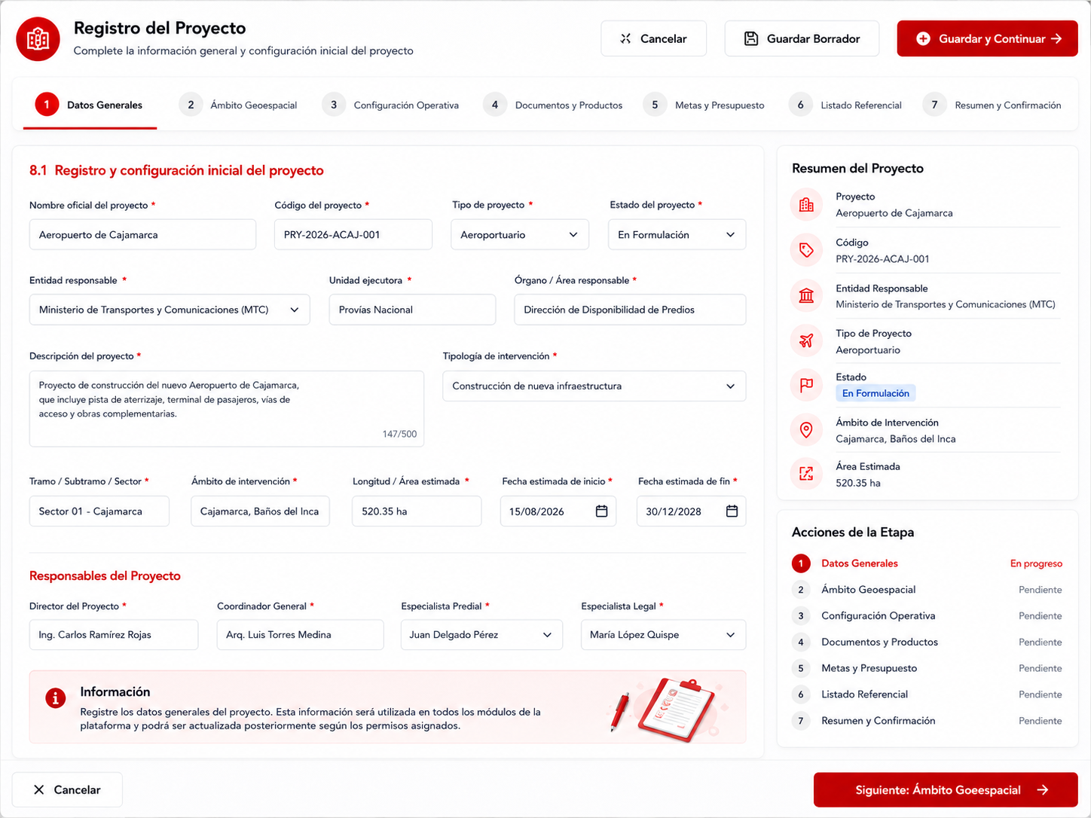
Prototipo referencial 3: Delimitación geoespacial
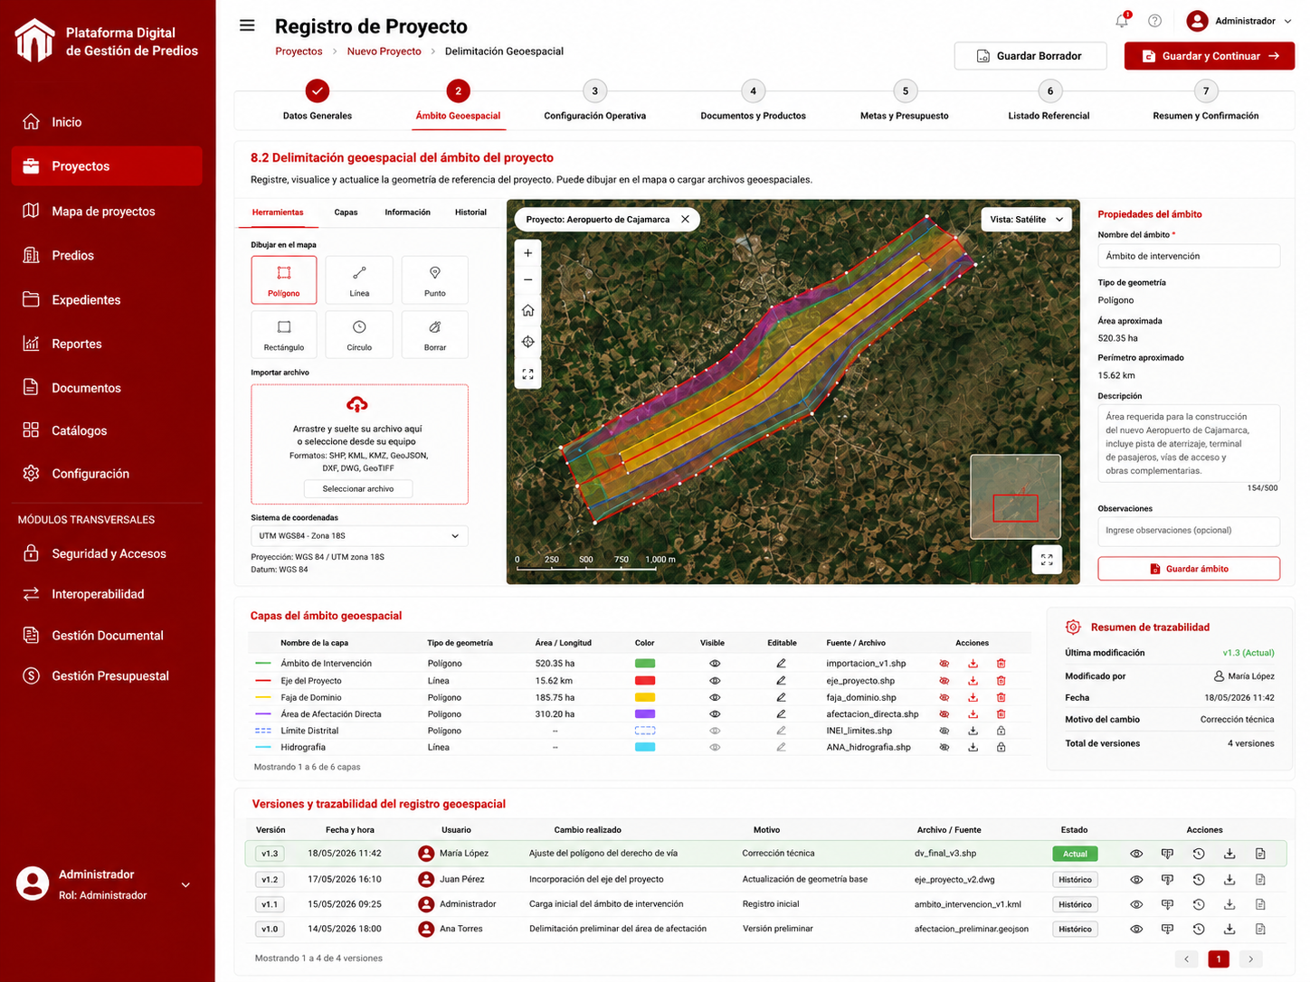
Prototipo referencial 4: Configuración operativa
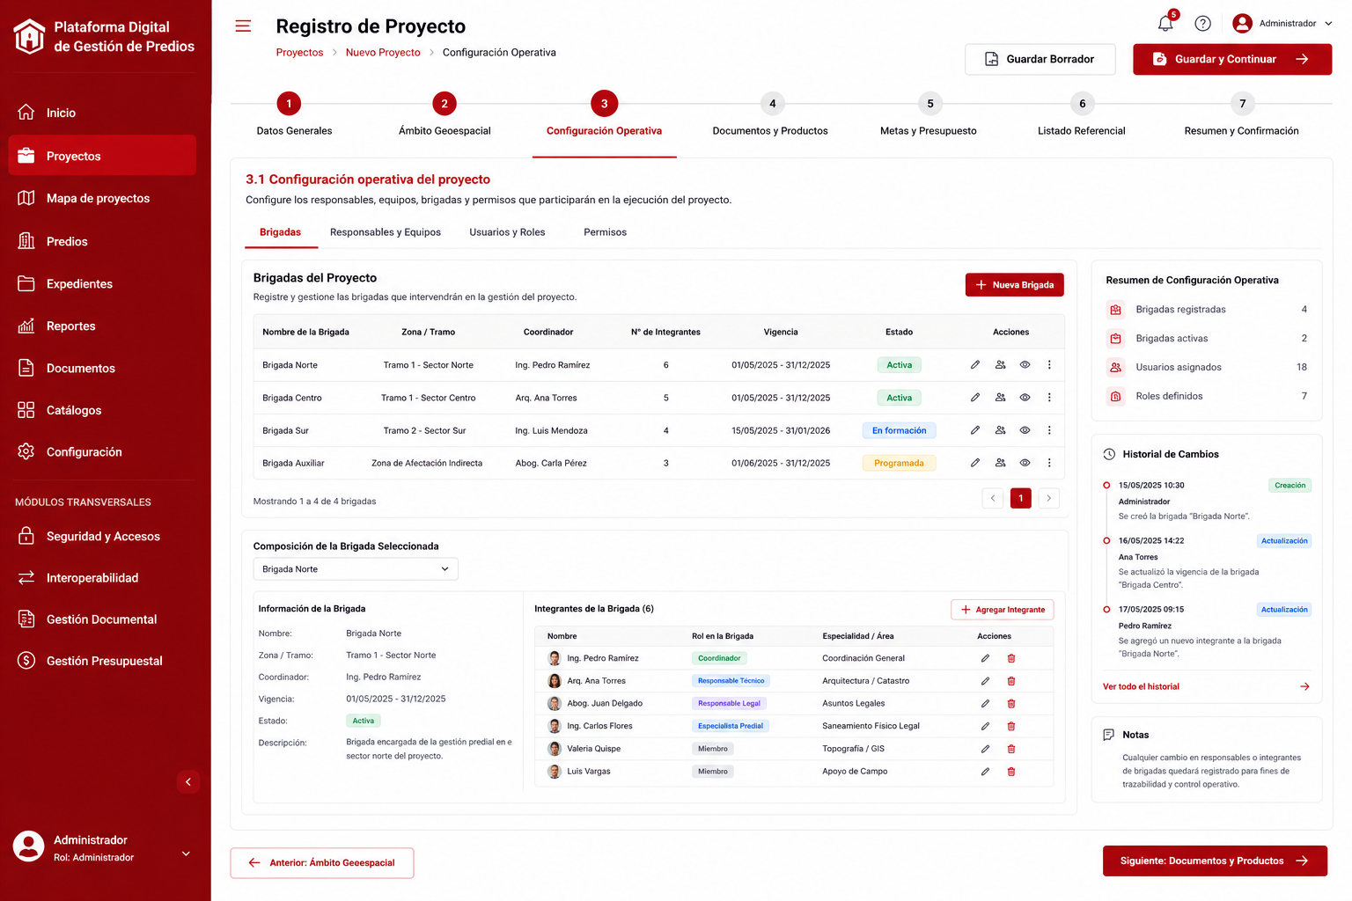

Prototipo referencial 5: Metas Físicas y Presupuestarios